Pràctica

1. Crear un repositori local buit de treball, anomenat amb la concatenació del vostre nom i cognom.

Ordres a usar:

$git init (Crea un repositori git al directori actual)

$git init rep (Crea un nou directori anomenat rep amb el repositor git)

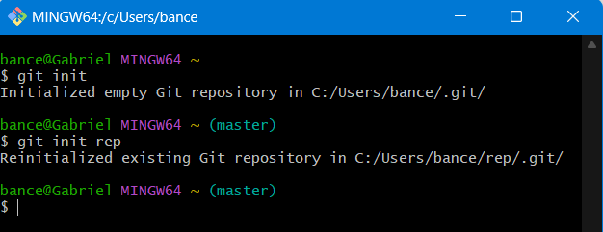

# Afegir al directori anterior els 2 fitxers:

Un anomenat README.md amb el contingut:

“Primer fitxer al primer repositori de <el vostre nom i Cognoms>”

Un segon fitxer amb el codi següent, creeu una funció que es cridi en el programa principal:

En Pere vol comprar un pc nou, i li fan un descompte del 5%. Fes un programa que demani, en una sola línia, el preu del pc i el sou d'en Pere. S'ha de calcular quants dies ha d'estalviar per poder comprar-lo.

PISTA: Hauràs de importar la llibreria math per arrodonir cap amunt.

Entrada

Cada cas és d'una sola línia que contindrà el preu i el sou, separats per un espai.

Sortida

Una línia tal com "En Pere ha d'estalviar durant N dies", on N és un nombre enter positiu.

Exemples

|  |  |
| --- | --- |
| **Entrada** | **Sortida** |
| 1345 900 | En Pere ha d'estalviar durant 45 dies |

Comandes a usar a més de l'editor:

$cd rep (Per anar al directori de treball)

$git status (Per coneixer l'estat dels fitxers)

$git log --oneline (Per mostrar la història de commits en format curt)

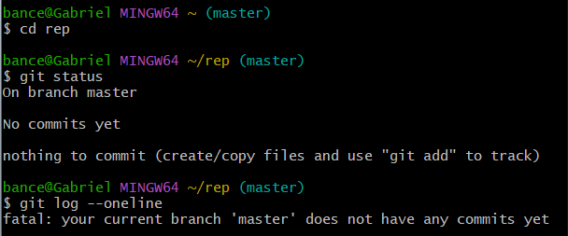

1. Registrar els fitxers a l'índex i crear el primer commit a la rama master: Comandes a usar:

$git add <fitxer1> <fitxer2> …

$git commit -m “1r commit codi”

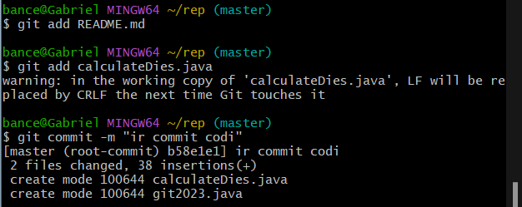

# Crear un joc de proves per la funció creada o pel programa creat al punt 3. Realitzeu una captura de pantalla de l’execució de les proves realitzades i poseu-les en un document. Feu un commit amb el missatge «2n commit, joc de proves» :

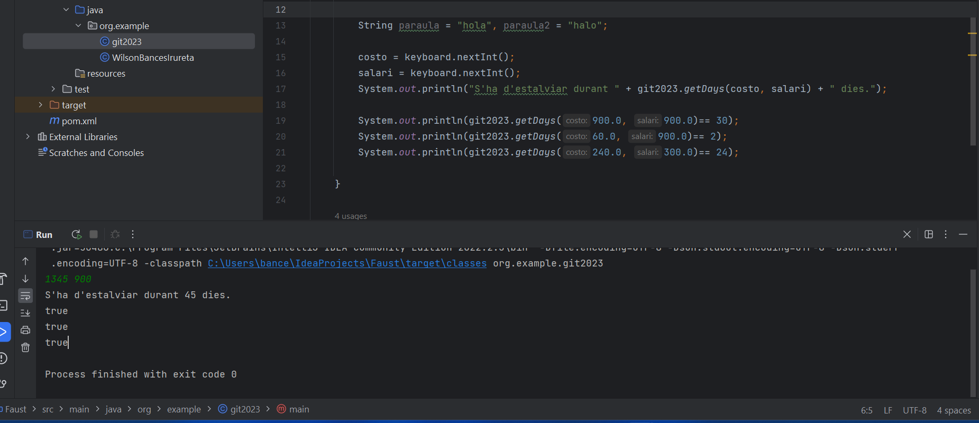$git commit -m

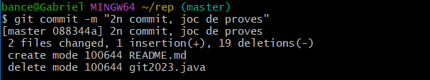

Afegir els comentaris si no els heu posat, i si els heu posat modifiqueu-ne algun. Finalment tancar amb un **3r commit a la rama master.**

Comandes a usar :

$git status (Per coneixer l'estat dels fitxers)

$git log --oneline (Per mostrar la història de commits en format curt)

$git diff …. (mostrar les diferencies amb el commit anterior abans i després de tancar-lo)

$git add . (registrar tots els fitxers nous o modificats a l'índex)

$git commit -m “comentaris” (tancar el commit, afegint el missatge indicat)

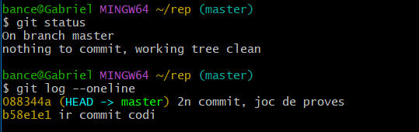

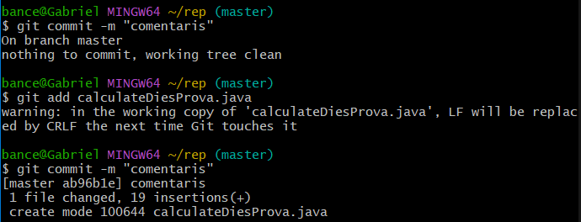

1. **Crear una rama de nom main que comenci en el primer commit (amb missatge “br2”)** i restaurar-la en el directori de treball.

Comandes a usar :

$git branch -v (mostra les rames existents al repositori)

$git checkout -b main <id_de_commit> (Crea rama en el commit indicat i realitza el checkout a rama).

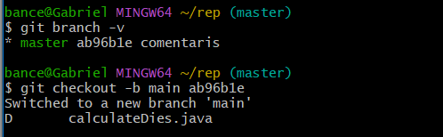

1. Modificar a la rama main afegint el programa principal i creant objectes de la classe.

Després registrar el fitxer a l'índex i crear un **nou commit, 4rt,** a la rama main. Comandes a usar :

$git branch -v (mostra les rames existents al repositori)

$git status (Per coneixer l'estat dels fitxers)

$git diff …. (mostrar les diferencies amb el commit anterior abans i després de tancar-lo)

$git add . (registrar tots els fitxers nous o modificats a l'índex)

$git commit -m “2n comit main” (tanca el commit, afegint el missatge indicat)

$git log --oneline (Per mostrar la història de commits en format curt)

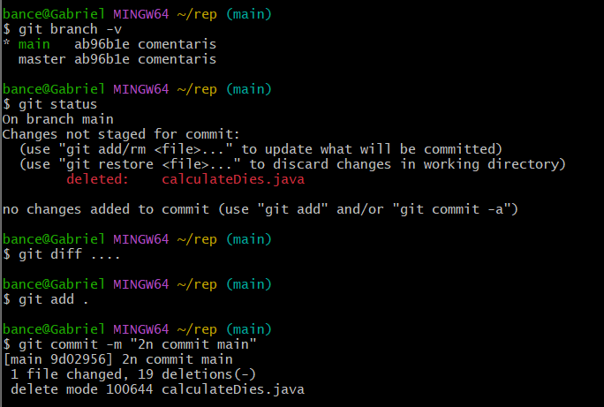

1. Integrar la rama master a la rama main amb la comanda git merge master. La integració té conflictes, que s'han de solventar amb l'editor. Un cop resolts, acabar la integració (merge) creant el commit d'integración amb git commit …

Comandes a usar :

$git merge master (executar la comanda estant a la rama main)

$git status -s (per veure els fitxers amb conflictes després d'integrar les rames)

$git diff xxx (per veure les diferèncias al fitxer xxx)

$git add . (registra tots els fitxers nous o modificats a l'índex)

$git commit -m “3r comit integrate master” (per finalitzar la integració tancant el commit)

$git log --oneline --graph (Per mostrar la història d'integracions de la rama)

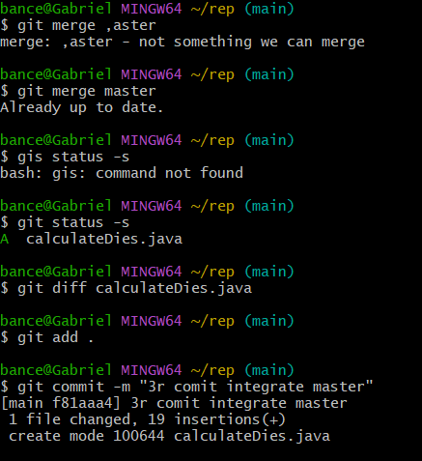

1. Integrar el commit d'integració de la rama main a la rama master amb la comanda git merge master. Com el graf de commits indica que la integració s'ha realitzat ja a la rama main, git realitza la integració amb Fast-Forward, reutilizant el commit ja generat en la integració del punt anterior i simplement avança el punter de rama al commit.

Comandes a usar :

$git merge main (executar la comanda estant a la rama master)

$git log --oneline --graph --all (Per mostrar la història d'integracions de totes les rames)

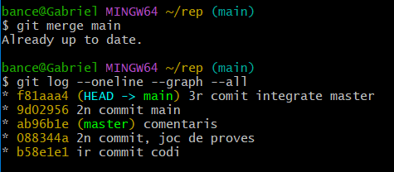

1. Crear un compte a GitHub que amb el vostre nom i cognoms com a nom del compte. Si ja en teniu un amb aquests requisits el podeu usar.
2. Crear al compte de GitHub anterior un repositori buit anomenat repo.
3. Pujar totes les rames del repositori local al nou repositori a GitHub i la documentació de la pràctica amb les captures de pantalla realitzades.

Comandes a usar :

$git push --all https://github.com/<conte>/repo

**Entregar**

Posar al moodle la direcció web del repositori creat.